NR. 46 (1077) † ANUL 21 | 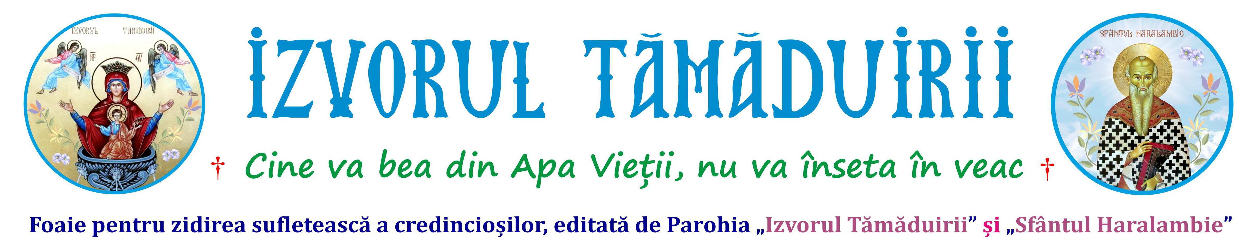
24 NOIEMBRIE 2024
APARE GRATUIT DUMINICA
Botoșani, Parcul Tineretului 2A
† parohiaizvorultamaduiriibotosani@yahoo.com † izvorultamaduiriibotosani.iasi.mmb.ro † facebook.com/Biserica Izvorul Tămăduirii †
PĂZIREA PORUNCILOR, CALEA SPRE ÎNȚELEPCIUNE  † Duminica a 30-a după Pogorârea Sfântului Duh  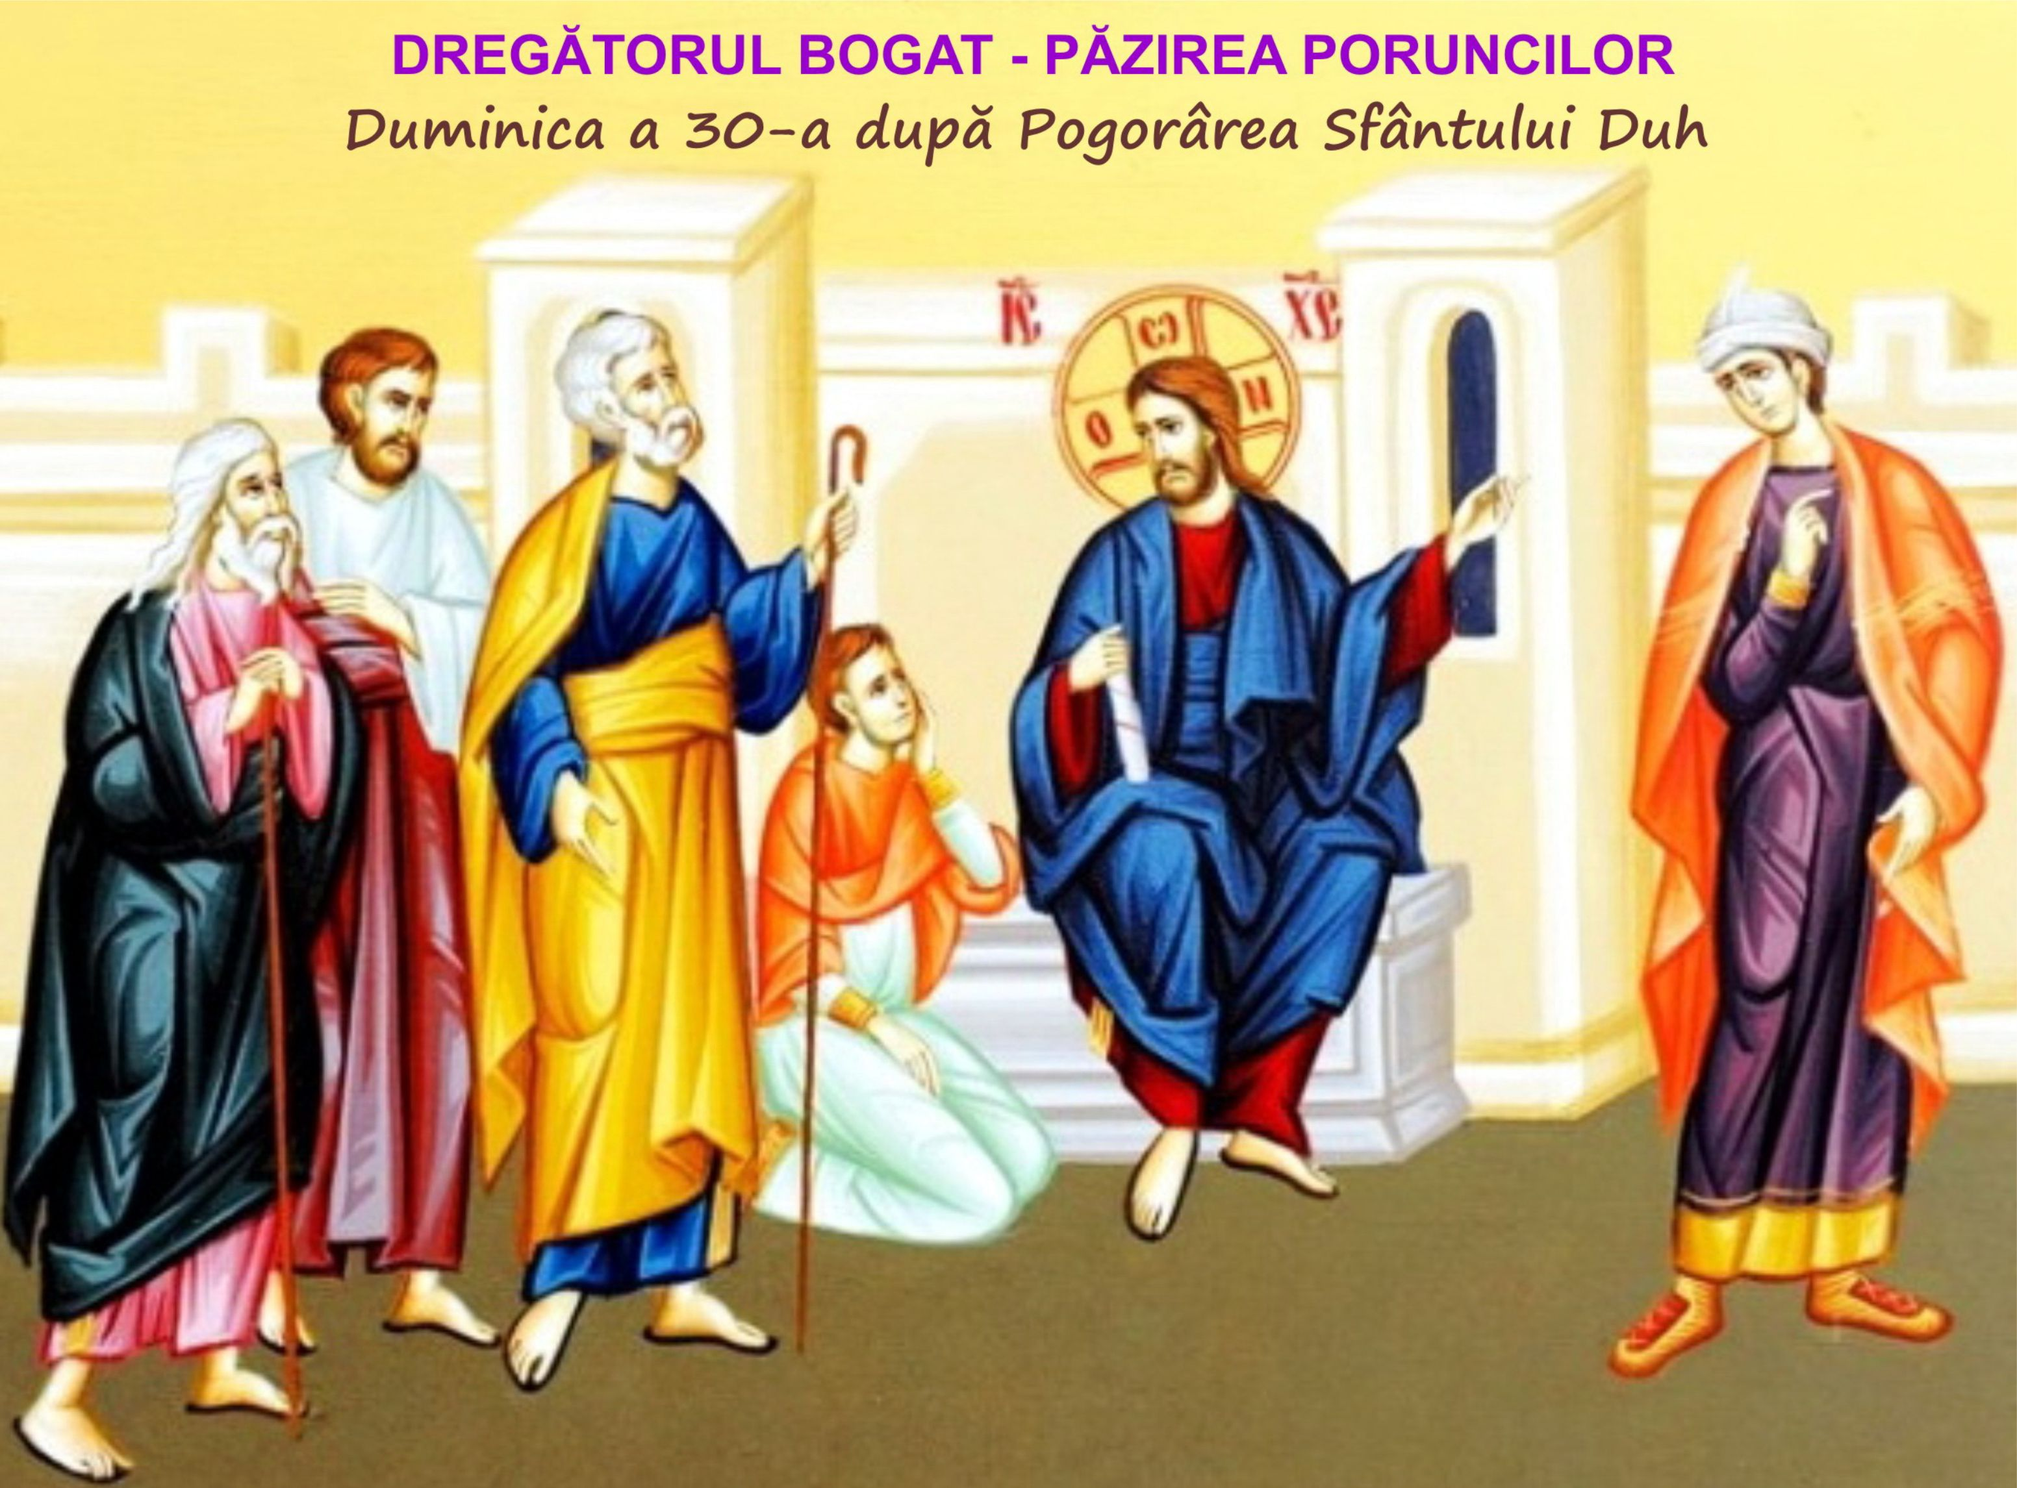  Sfaturile care-i privesc pe tineri nu sunt foarte multe în Sfânta Scriptură, dar concizia și profunzimea lor nu pot fi puse la îndoială absolut deloc. Adesea, regăsim într-o singură frază, mai multă înțelepciune decât în multe tratate dedicate educării și cunoașterii tinerilor. Astfel, ni se deschid în fața ochilor direcțiile principale pe care trebuie să le urmăm atunci când suntem tineri pentru a ne desăvârși maturizarea, dar și acțiunile pe care trebuie să le întreprindă cei avizați, fie că vorbim de părinți, profesori sau cunoscuți pentru a-i ajuta pe cei tineri să progreseze sufletește. Pentru fiecare persoană, tânără său bătrână, singura cale de progres sufletesc și de maturizare afectivă și intelectuală constă în păzirea poruncilor lui Dumnezeu sintetizate, precum știm, în porunca iubirii. Mărturia aceasta apare foarte clar în Psalmi, unde ni se spune: „Prin ce îşi va îndrepta tânărul calea sa? Prin păzirea cuvintelor Tale” (Psalm 118, 9) sau „Tânăr sunt eu şi defăimat, dar îndreptările Tale nu le-am uitat” (Psalm 118, 141). Însă pentru ca poruncile Domnului să fie împlinite, trebuie să le cunoaștem în amănunt. De nimic nu au nevoie tinerii mai mult decât de cunoștință, de această acumulare continuă, nu doar de informații și diverse date, ci de acele principii și elemente substanțiale care le vor călăuzi mai târziu gândirea, apoi faptele, iar, în cele din urmă, obiceiurile ce țin de caracter. Dacă aceste principii călăuzitoare născute din experiența vieții și din lecturile și informațiile acumulate nu sunt conforme cu legea lui Dumnezeu, ele îi vor conduce pe tineri pe căi greșite, oricât de bune ar fi intențiile lor. Cine nu învață să fie politicos de mic, nu va reuși să o facă nici mai târziu decât într-o măsură limitată. Aceasta nu înseamnă că tinerii și copiii trebuie transformați într-un fel de marionete bipede gata în permanență să se comporte perfect, mai ales dacă în jurul lor adulții dau dovadă de scăpări mari din acest punct de vedere. Însă ei au nevoie să fie învățați că există anumite limite comportamentale peste care nu trebuie să treacă. Comportamentul politicos la masă, vorba spusă clar și concis, respectul față de cei mai în vârstă, sunt elemente de bază pe care fiecare tânăr trebuie să le deprindă pentru a deveni, într-o bună zi, el însuși un om respectat și respectabil nu doar datorită funcției pe care o are, ci datorită comportamentului onest și cuviincios. Toate acestea, însă, nu trebuie transformate în ceva forțat, ci, păstrând un ritm firesc, într-o veritabilă conduită comportamentală care să ne însoțească permanent în viață. Dar nu tot ceea ce ne dorim atunci când suntem tineri este îngăduit. Cu toate că, așa cum ne spune regele și înțeleptul Solomon: „Faima celor tineri este puterea lor şi podoaba celor bătrâni părul lor cărunt” (Pilde 20, 29), această „putere” nu trebuie transformată în beție, în desfrâu și angoasă, ci în acea dorință de a sluji lui Dumnezeu cu pace, răbdare și de a ne ruga permanent ca Domnul să ne dea înțelepciune și bună-cuviință în tot ceea ce facem, astfel încât să ne dezvoltăm armonios sufletește și să îi bucurăm pe părinții și profesorii noștri. |  | SFÂNTUL ANDREI - APOSTOLUL NEAMULUI ROMÂNESC  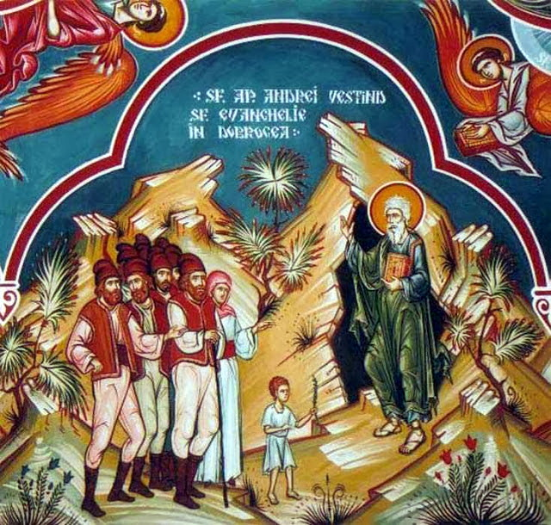  Sfântul Apostol Andrei a urmat în toate lui Hristos, Mântuitorul lumii. A vestit Evanghelia în multe țări, a dărâmat capiștile idolești, a botezat nenumărați creștini, a întemeiat biserici, a hirotonit diaconi, preoți și episcopi, aducând la credința în Hristos mai multe țări, printre care și țara noastră. Noi, românii, avem Biserică de origine apostolică, întemeiată în primul secol, după Înălțarea Domnului la cer. Noi nu suntem creștinați ca popoarele slave, către sfârșitul primului mileniu, pentru că noi suntem din început aici, în Carpați și la Gurile Dunării. Ungurii au venit în Europa în secolul IV, din Mongolia și au fost creștinați în anul 950 de către Stefan cel Sfânt; slavii au venit prin secolele VII-VIII din nord-estul Asiei și s-au creștinat mai târziu (bulgarii în anul 864, sârbii în anul 868 și rușii în anul 988). Așa a rânduit pronia divina ca să primim credința creștină direct de la ucenicii lui Hristos, pentru care se cuvine să fim permanent recunoscători. Să dăm slavă lui Dumnezeu că ne-a rânduit pe Sfântul Apostol Andrei să ne creștineze și să ne unească cu Hristos prin Botez și pocăință. Suntem o țară creștină de origine apostolică. Să ne facem vrednici de această țară. Să păstram cu sfințenie poruncile Domnului scrise în Sfânta Evanghelie și propovăduite de Apostoli. Fără povățuitori nu ne putem mântui; fără preoți buni rătăcim calea pocăinței. Dar dacă ascultam de Domnul, ascultăm și de Biserică. Sfântul Apostol Andrei ne-a creștinat și a săvârșit prima Sfânta Liturghie pe pământul României. El ne-a eliberat de demoni și de patimi și ne-a unit cu Hristos prin jertfă și Liturghie. El ne-a învățat cum să ne mântuim prin smerenie, prin rugăciune și prin iubire. Să ascultăm de Sfinții Apostoli ca de Însuși Hristos. Să ascultăm de episcopi și de preoți ca de Apostoli, că ei vor da seama pentru sufletele noastre. Să nu lipsim de la Biserică în sărbători, că aici este Hristos cu toți sfinții. Aici este mântuirea noastră, bucuria noastră, viața noastră. Să nu ascultam pe trimișii lui antihrist, care se leapădă de Biserică, de Sfânta Cruce, de icoane și de toate cele sfinte. Noi suntem datori să învățăm pe copii frica Domnului. Să facem misiune și apostolat prin școli, prin spitale, prin casele creștinilor, prin milostenii și cărți sfinte ortodoxe. Dar mai ales în casele noastre. Să trăim cu Hristos, să ajutăm la mântuirea copiilor noștri și a celor din jur și nimic să nu facem fără episcop, fără preot, fără duhovnic. Ei sunt apostolii noștri pe pământ. De vom face așa, vom dobândi mântuirea sufletelor noastre, cu rugăciunile Maicii Domnului și ale Sfântului Andrei.  „Fiul al Galileei și frate al lui Petru, dintre pescari în soborul Apostolilor întâi ai fost chemat, Andrei cel minunat. Iar de la mormântul tău din Patras chemi popoarele la Dumnezeu și acum ne-ai umplut de bucurie că în Romania iarăși ai venit, unde pe Hristos Domnul l-ai propovăduit”.
† † † Procedează astfel încât fapta să țină locul cuvântului și vorbește astfel încât cuvântul să țină locul faptei. † † †
SIMPLITATEA  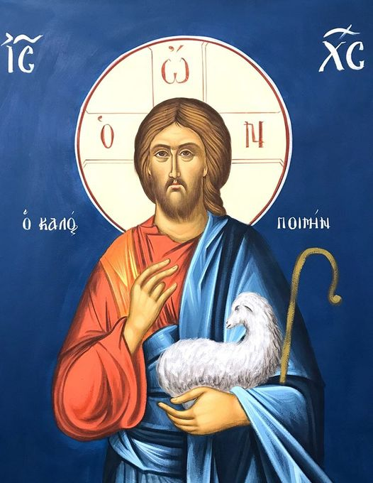  Cât de mult am reuşit noi, oamenii, să complicăm totul, în condiţiile în care viaţa noastră ar trebui să fie atât de simplă, de firească şi de naturală, fiindcă Stăpânul şi Creatorul ei, „Calea, Adevărul şi Viaţa”, este atât de simplu, de modest, de normal şi de firesc „după vorbă, după port”. Am devenit atât complicaţi, amestecând lucrurile. Ne sunt plăcute şi agreate situaţiile încurcate, căile întortocheate. În postmodernitatea târzie, simplitatea, în toate formele ei, este echivalată cu prostia, cu ignoranţa şi chiar cu aroganţa. Cu cât simplitatea este mai prezentă în viaţa cuiva, cu atât scade interesul social faţă de el. Însă, dintru început n-a fost așa. Simplitatea a avut o altă categorisire. Dar nu pentru că nu existau motive de dezacord şi atunci, ci pentru că ea se impunea cu mai multă forţă şi naturaleţe în stilul de viaţă, mai ales în comunităţile rurale, în jurul Părintelui duhovnicesc şi al Evangheliei. Şi totuşi, simplitatea vieţii este, şi astăzi, ca oricând, o şansă. O şansă mare, rară. Un bine de care ne dezicem mult prea uşor. O floare discretă dar concretă căreia, însă, nu-i intuim prezenţa din pricina uscăciunilor care ne bântuie existenţa. Se spune despre modestie şi smerenie că este capacitatea și puterea omului de a-şi ţine locul, adică de a se mulţumi cu ceea ce este şi cu ceea ce are. Iar aceasta se poate realiza numai fiindcă smerenia este simplitate. Dar nu o simplitate retrogradă, din punct de vedere cultural, social, axiologic, ci o simplitate care are în manifestarea ei o nobilă atitudine faţă de valorile vieţii. Iar această atitudine îşi trage seva din izvoarele nesecate ale raţiunilor dumnezeieşti care stau la baza creaturilor. De aceea, simplitatea îşi găseşte loc numai în sufletul curat sau golit de patimi. Despătimirea înseamnă, astfel, o detaşare voită de complicaţiile inutile ale vieţii şi revenirea la simplitatea firească a harului din noi. Altfel, simplitatea nu-i prostie. Dimpotrivă, ea se însoţeşte cu cea mai profundă putere şi autentică purtare raţională a omului. Numai atunci când omul va reuşi să depăşească analizele de suprafaţă ale lucrurilor, trecând dincolo de crusta lor înşelătoare şi tare complicată, se va putea bucura foarte de toate bogăţiile nebănuite ale simplităţii. În acest sens, se spune despre simplitate că este cel de-al şaselea simţ al omului şi ochiul lui veghetor, prin care poate întrevedea ierarhia valorică a lucrurilor. De aceea, omul simplu nu se complică nicicând. Nu se complică de dragul frumosului, al liniştii şi al păcii, al bucuriei şi al prospeţimii, al blândeţii şi al onestităţii, tot atâtea stări de spirit de care se bucură neîncetat. Astfel, simplitatea îl poate creşte pe om la măsurile lui Iisus Hristos, Cel care a zis: „Fericiţi cei săraci cu duhul, că a lor este Împărăția cerurilor” (Matei 5, 3). Omului, sănătos, simplu, normal şi firesc, îi sunt necesare, neapărat, trei lucruri:  - Să-şi cunoască locul, rostul şi folosul!  - Să-şi facă datoria, împlinindu-şi obligaţiile!  - Să aibă răbdare, fără a complica, deloc, lucrurile!... |  | PROGRAM LITURGIC  Să nu ne luăm după lume  Apele mării sunt sărate, chiar foarte sărate şi, cu toate acestea, peştii din ele nu sunt săraţi. Trăiesc o viaţă întreagă într-o apă sărată şi totuşi nu au un gust sărat. Aşa este şi creştinul adevărat. Trăieşte în lume, dar nu se dă după „duhul acestei lumi”, ci, cum zice Mântuitorul: „Voi în lume sunteţi, dar nu sunteţi din lume” (Ioan 17, 11). În lume, un creştin adevărat îşi păstrează firea lui cea deosebită, firea lui „cea duhovnicească”. O viaţă întreagă trăieşte în lume, dar nu se dă după „modelele” lumii, ci îşi trăieşte viaţa lui cea duhovnicească.  …………………………………………………………………………………………………………………………………………………………………………………….……  De ce le merge bine celor răi?    De ce le merge bine celor răi? De ce încercările şi necazurile îi izbesc, de regulă, tocmai pe cei care Îl caută pe Domnul şi mântuirea? De ce sunt parcă mai feriţi de încercări cei care trăiesc în nepăsare de cele sufleteşti şi se tăvălesc în toate patimile şi păcatele? Iată întrebări care ispitesc. Dar nu sunt greu de dezlegat. Ne vom folosi de câteva asemănări. Când cineva este bolnav, doctorul nu cruţă medicamentele, oricât de amare ar fi. Şi, pe lângă aceasta, se dau bolnavului şi fel de fel de oprelişti de mâncăruri şi băuturi. Iar bolnavul nu se supără, căci este vorba de viaţa şi sănătatea lui. În felul acesta sunt cei credincioşi, pe care Doctorul cel Ceresc îi apără de boala păcatului, de boala pieirii sufleteşti, prin „medicamente“ şi „oprelişti“; prin fel de fel de necazuri şi încercări. Dar sunt şi altfel de bolnavi, care nu mai pot fi salvaţi. Pe aceştia medicul nu-i mai supără cu medicamentele şi opreliştile. Ci face ceea ce se vede în chipul de mai sus. Se apleacă spre cei ai casei şi le şopteşte: „Bolnavul este pierdut!… Nu-l mai chinuiţi cu medicamente şi diete… Daţi-i să mănânce şi să bea tot ce pofteşte, căci şi aşa este pierdut!“. În chipul acesta, sunt cei necredincioşi, cărora „le merge bine“. Dar „binele” lor este şoapta medicului: „Lăsa-ţi-l să mănânce tot ce-i pofteşte inima, căci şi aşa e pierdut!… Lăsaţi-l să guste din toate plăcerile lumii, căci şi aşa mântuirea lui e pierdută!“. Să ne ferească Bunul Dumnezeu de un astfel de „bine”! Cea mai mare nenorocire pentru un om pământean este când se tăvăleşte în păcate şi „îi merge bine“; când Dumnezeirea nu Se mai ocupă de el; când Doctorul cel Ceresc îl lasă „să bea şi să mănânce“ tot ce-i pofteşte inima. Slavă Ție, Doamne!  Procedează astfel încât fapta să țină locul cuvântului și vorbește astfel încât cuvântul să țină locul faptei.
  ZIUA | ORA | SLUJBE / ACTIVITĂȚI
  Miercuri  27 noiembrie | 17:00 | Paraclisul Sf. Icoane Portărița
  Vineri  29 noiembrie | 14:00 | Spovedanie
  Vineri  29 noiembrie | 17:00 | Vecernie la Biserica „Sf. Andrei”
  Sâmbătă  30 noiembrie | 07:00 -  11:00 | Utrenia și Sfânta Liturghie
  Sâmbătă  30 noiembrie | 07:00 -  11:00 | Pomenirea celor adormiți
  Sâmbătă  30 noiembrie | 14:00 | Spovedanie
  Sâmbătă  30 noiembrie | 17:00 | Vecernie
  Duminică  1 decembrie | 07:00 | Utrenia și Sfânta Liturghie
  Duminică  1 decembrie | 11:00 | Program de bibliotecă
† Nu iubim pe oameni pentru lucrurile în care sunt puternici, ci pentru lucrurile în care sunt slabi. Slăbiciunile ne țin laolaltă, neputințele ne unesc.
& La redactarea acestei foi religioase, se folosesc informaţii preluate din mijloacele de informare în masă ortodoxe: site-uri, publicaţii, reviste, ziare, cărţi, ştiri. 2

